**RANCANGAN SISTEM INFOMASI PORTAL BERITA BBP2TP**

**Halaman Admin:**

1. Awal Masuk Sistem

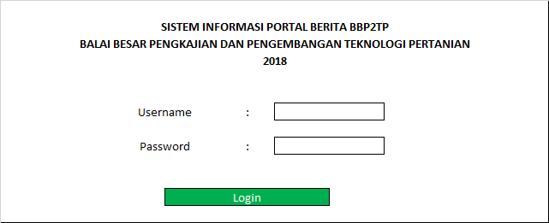

1. User terdiri dari

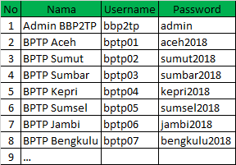

1. Setelah login (Isi Form Berita)

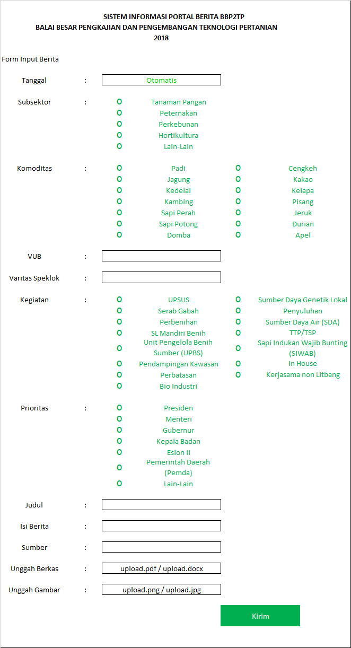

1. Hasil Input Data Berita

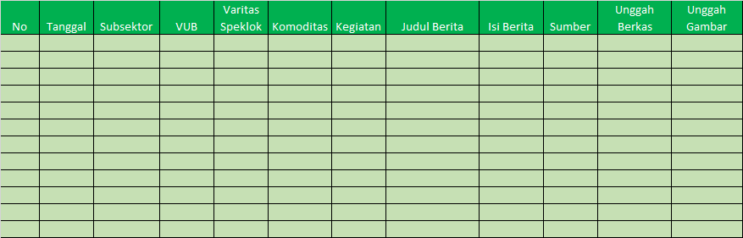

1. Konfirmasi Berita

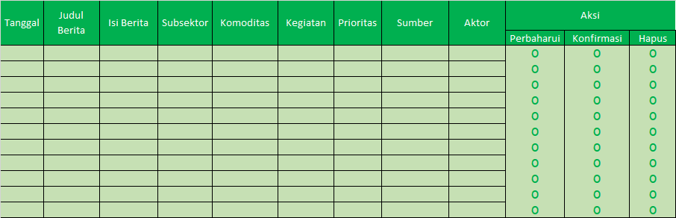

1. Grafik Laporan Berita
2. Laporan Berita (Excel)

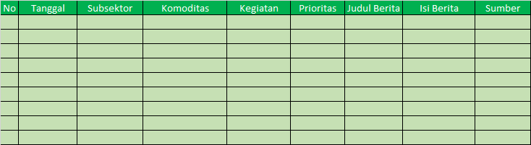

**Halaman User Umum**

1. Pencarian Berita Bedasarkan Kata Kunci

